全国计算机技术与软件专业技术资格（水平）考试
2007年下半年 信息处理技术员 下午试卷（A）

信息处理技术员上机考试考生操作须知

1．启动考试系统后，考生直接单击"连接考试管理服务器"（也可能需要根据
考场提示，输入考试管理服务器的IP 地址，然后单击"连接考试管理服务器"）进
入考试系统。
2．根据屏幕提示，输入考生准考证号、姓名和有效证件号（其中考生准考证
号和姓名必须输入），确认信息无误后，单击"确定无误，开始抽卷"。输入了错误
的准考证号，请点击"重新输入准考证号"，重新输入。注意：考生信息是考生考试
答卷的唯一身份标识，一旦确认，此信息考生不能修改。
3．答题界面为浏览器模式，可以按任意顺序答题。
4．操作题答题操作方法：
（1）单击"开始答题"按钮，系统即启动与试题相对应的程序环境（例如，如
果题目要求用WORD 完成某项任务，系统会自动启动WORD 应用程序环境），同时试
卷会缩小成为一个可调整大小的浮动题板，用来显示题目内容 (参考图1)。
（2）考生在该环境下按试题要求操作即可，答题过程中如需要其它应用程
序，请自行启动。
（3）考生答题结果须保存，在当前程序环境中执行保存操作即可，注意务必
不能更改保存文件的路径和文件名。
在操作过程中请仔细阅读浮动题板中的红色字体。
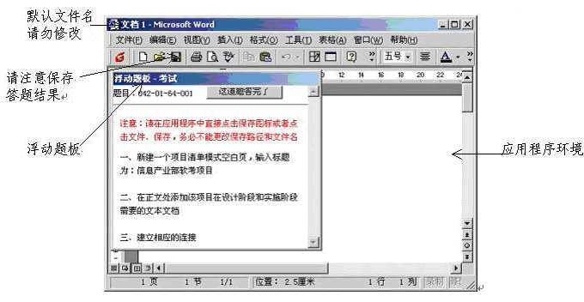
（4）如需修改答题内容，请随时回到完整试卷，单击"开始答题"按钮。
5．答完所有试题并检查无误以后，单击屏幕上端"交卷"按钮，根据提示检查
答题数量，单击"确认"后即完成交卷。
6．在考试过程中，考生不能随意更改考试计算机的系统配置，不能执行与考
试无关的操作，否则将导致考试意外，其后果将由考生承担。
7．如遇到计算机系统故障，请举手向监考工作人员示意。
第一题：（30分）
一、用WORD软件录入以下内容，按题目要求完成后，用WORD的保存功能直接存盘。

1949年12月2日，中央人民政府委员会第四次会议接受全国政协的建议，通过了《关于中华人民共和国国庆日的决议》，决定每年10月1日，即中华人民共和国宣告成立的伟大日子，为中华人民共和国国庆日。
国庆纪念日是近代民族国家的一种特征，是伴随着近代民族国家的出现而出现的，并且变得尤为重要。它成为一个独立国家的标志，反映这个国家的国体和政体。
国庆这种特殊纪念方式一旦成为新的、全民性的节日形式，便承载了反映这个国家、民族的凝聚力的功能。同时国庆日上的大规模庆典活动，也是政府动员与号召力的具体体现。显示力量、增强国民信心，体现凝聚力，发挥号召力，即为国庆庆典的三个基本特征。

要求：
1. 录入文字内容，并将文字字体设置为宋体，字号设置为五号。
2. 设置每行为37个字符，段后间距为0.5行，字符间距为加宽、0.1磅。
3. 将录入的内容分为3栏，栏间设置分隔线。
4. 为10月1日添加灰色-20%底纹、红色双下划线和乌龙绞柱动画效果。
5. 为文档添加水印，水印文本为“国庆纪念日”并将文本设置为宋体、红色（半透明）、水平输出。

二、在Word软件中按照要求绘制如图示课程表，用Word的保存功能直接存盘。

应用数学专业课程表

 |  | 星期一 | 星期二 | 星期三 | 星期四 | 星期五
上  午 | 1、2节  8:00~10:00 | 数学分析 | 组合数学 | 数据库 | 离散数学 | 高等代数
上  午 | 1、2节  8:00~10:00 | 数学分析 | 组合数学 | 数据库 | 离散数学 | 高等代数
上  午 | 3、4节  10:20~12:00 | 高等代数 | 解析几何 | 数学分析 | C++ | 数学分析
上  午 | 3、4节  10:20~12:00 | 高等代数 | 解析几何 | 数学分析 | C++ | 数学分析
下  午 | 1、2节  14:00~16:20 | 体育 | 英语 | 高等代数 | 英语 | 体育
下  午 | 1、2节  14:00~16:20 | 体育 | 英语 | 高等代数 | 英语 | 体育
下  午 | 3、4节  16:40~18:30 | 数据库 | C++ | 解析几何 | 组织生活
下  午 | 3、4节  16:40~18:30 | 数据库 | C++ | 解析几何 | 组织生活
晚  上 | 1、2节  19:30~21:20 | 自习 | 自习 | 自习 | 自习
晚  上 | 1、2节  19:30~21:20 | 自习 | 自习 | 自习 | 自习
日
期
课
程
时
间
要求：
1.将表格外部边框线条粗细设置为3磅、酸橙色；内部线条粗细设置为0.5磅、形状与颜色保持与图示的一致；表格底纹设置为淡蓝色。
2.将“应用数学专业课程表”编辑为艺术字，并设置为细上弯弧形状、宋体、24号、红色。
3.将课程列的文字字体设置为黑色、宋体、小五号、居中；时间列表示时间的字体设置为红色、Times New Roman、五号、居中，其它字体设置为为黑色、宋体、五号、居中；日期行的文字字体设置为黑色、宋体、五号、居中。
4.绘制完成的课程表与图示的一致。

第二题：（15分）
创建“家庭理财”工作表（内容如下表所示），按照题目要求完成后，用Excel的保存功能直接存盘。
要求：
1. 将“家庭理财”文字字体设置为华文彩云、14号、居中。
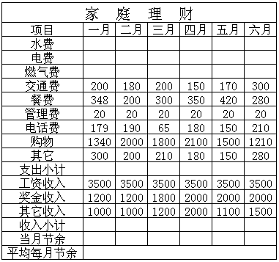
2. 创建“数据”工作表（内容如下表所示），将“使用量记录表”设置为“经典2”格式、文字居中，“单价表”设置为“会计2”格式、内容居中。

使用量记录表
项目 | 一月 | 二月 | 三月 | 四月 | 五月 | 六月
水（吨） | 8 | 10 | 12 | 10 | 11 | 9
电（度） | 70 | 80 | 120 | 70 | 80 | 120
燃气（立方米） | 10 | 15 | 12 | 10 | 11 | 13

单价表
项目 | 单价
水 | 2.2（元/吨）
电 | 0.4（元/度）
燃气 | 2.4（元/M³）

3. 用“数据”工作表中的相关数据计算“家庭理财”工作表中的相关费用，计算时必须使用绝对引用。
4. 用公式计算“家庭理财”工作表中的“支出小计”、“收入小计”和“当月节余”。
5. 用函数计算“家庭理财”工作表中的“平均每月节余”（平均每月节余=当月节余的总和/6，计算时必须使用函数，直接用公式计算不得分）。

第三题：（15分）
利用系统提供的资料和图片素材，按照题目要求用PowerPoint创意制作演示文稿，直接用PowerPoint的保存功能存盘。
资料一：嫦娥工程
资料二：绕月探测工程五大系统
2007年，中国将以一种前所未有的激情派使者出访月亮，使者是与一位与月宫仙女同名的新星——嫦娥一号，出发点是有“月亮女儿”美誉的西昌发射场。托举她的是中国航天人精心挑选的大力士长征三号甲运载火箭，护驾的还有为中国载人航天工程立下赫赫战功的航天测控网和国家天文台的观天“巨眼”。在北京一座布满计算机的宫殿里，人们将会查到嫦娥一号送回的探测数据。所有这些共同组成了嫦娥一号出访月亮的团队——绕月探测工程五大系统。

要求：
1. 第一页演示文稿：用资料一内容。
2. 第二页演示文稿：用资料二内容。
3. 演示文稿的模板、动画等自行选择。
4. 自行设置每页演示文稿的动画效果。
5. 制作完成的演示文稿整体美观，符合所给环境。

第四题：（15分）
按照题目要求完成后，用ACCESS的保存功能直接存盘。
要求：
1. 用ACCESS创建“联系人”表（内容如下表所示）。
联系人ID | 姓名 | 地址 | 市 | 邮政编码 | 公司名称
1 | 刘勤 | 朝阳区 | 北京市 | 100034 | 五环公司
2 | 张东 | 西城区 | 北京市 | 100026 | 产业公司
3 | 任辉 | 和平区 | 天津市 | 300025 | 启河公司
4 | 罗哓 | 南开区 | 天津市 | 300010 | 越丰公司

2. 用ACCESS创建“通话记录”表（内容如下表所示）。
联系人ID | 通话ID | 通话日期 | 通话时间 | 通话主题

3. 为“联系人”表和“通话记录”表建立关系。
4. 向“联系人”表中输入记录有关通话信息的数据（通话信息的数据内容如下表，表中的“姓名”对应联系人表中的“姓名”）。
表一：
姓名 | 通话ID | 通话日期 | 通话时间 | 通话主题
刘勤 | 1 | 2007-8-12 | 9：00 | 商定会谈时间
刘勤 | 2 | 2007-8-12 | 15：00 | 确定会谈时间和地点
表二：
姓名 | 通话ID | 通话日期 | 通话时间 | 通话主题
任辉 | 1 | 2007-9-2 | 早上8：20 | 祝贺生日快乐

